
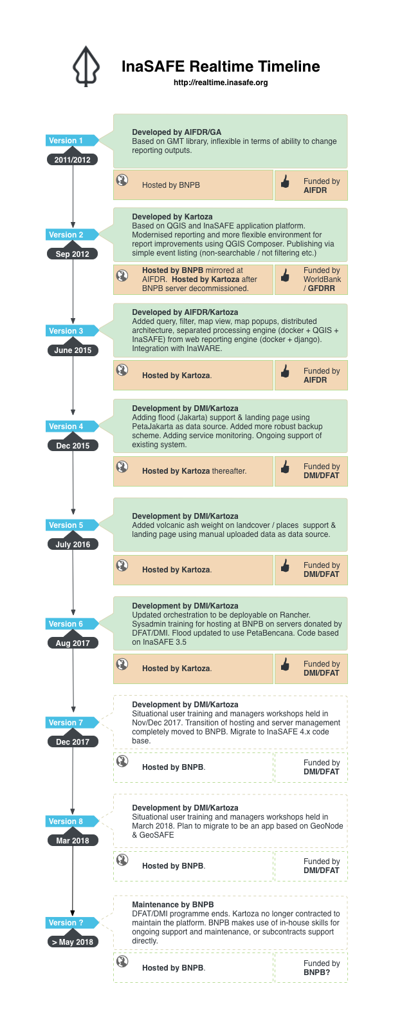
Bagian: InaSAFE
Modul : Pengenalan InaSAFE Realtime

Proyek InaSAFE Realtime
“Sebelum kita memulai melatih anda menggunakan InaSAFE Realtime, mari memahami maksud dan tujuan dari perangkat lunak ini”
Proyek InaSAFE (http://inasafe.org) dimulai dengan tujuan untuk menyediakan perangkat bagi pengelola bencana yang ingin mengetahui bagaimana dampak potensial dari suatu bencana. InaSAFE Realtime memiliki basis kode yang sama dengan InaSAFE Desktop pada bagian analisisnya, dan sebuah basis data terkustomisasi yang memuat sebuah aplikasi web. Tujuan dari aplikasi web tersebut adalah untuk menunggu kejadian bencana (Gempabumi, Banjir, Abu vulkanik) yang kemudian secara automatis memproses data bencana tersebut untuk menghasilkan laporan keterdampakan menggunakan InaSAFE.

InaSAFE didukung oleh Pemerintah Australia, Bank Dunia / GFDRR dan Badan Nasional Penanggulangan Bencana (BNPB).
Sejarah
Proyek InaSAFE Realtime dimulai pada tahun 2011 dan diimplementasikan untuk menunjukkan bahwa laporan estimasi dampak pada penduduk dapat dihasilkan secara mendekati waktu nyata setelah terjadinya suatu kejadian gempabumi di wilayah Indonesia.

Versi-versi InaSAFE Realtime berikutnya secara berturut-turut menambahkan dukungan untuk bencana-bencana lain (banjir untuk daerah Jakarta, dan abu vulkanik), serta memberikan pembaruan dari kode sederhana yang menghasilkan file statik menjadi sebuah aplikasi web dengan basis data yang mendukung fungsi pencarian kejadian terdahulu maupun fungsi publikasi laporan ke InAWARE.

Pendekatan oleh InaSAFE Realtime
Mendekati waktu nyata: Walaupun menggunakan istilah ‘waktu nyata’ (realtime), sistem ini akan lebih tepat jika dideskripsikan sebagai ‘mendekati waktu nyata’ (near realtime). Tujuan kita adalah untuk menghasilkan laporan dalam jangka waktu tertentu setelah maupun selama kejadian bencana, akan tetapi hal ini tergantung dari ketersediaan data dan faktor-faktor lain yang tidak memungkinkan untuk menghasilkan laporan tepat pada saat kejadian bencana terjadi.

Sumber Terbuka: Perangkat lunak dibalik InaSAFE merupakan perangkat lunak yang terbuka, dan secara bebas bisa dilihat, diunduh, diubah maupun diadaptasikan sesuai dengan kebutuhan masing-masing pengguna.

Pendanaan dan Partner: InaSAFE Realtime didanai oleh pemerintah Australia, Bank Dunia/GFDRR; dan dikembangkan secara bersama-sama dengan lembaga teknis pemerintah Indonesia: BNPB, BPBD DKI Jakarta, BMKG, BIG, PVMBG; dan dengan dukungan organisasi non-pemerintah Humanitarian OpenStreetMap Team (HOT), PetaBencana, Pacific Disaster Centre dan Kartoza.

Konteks Penggunaan: InaSAFE Realtime dimaksudkan untuk digunakan pada fase tanggap darurat dan pemulihan dari suatu kejadian bencana untuk meningkatkan kesadaran situasional.
Mitigasi
Kesiapsiagaan
Respon
Pemulihan

Fitur Utama:
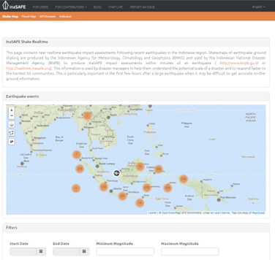
- Dukungan untuk gempabumi, banjir (di DKI Jakarta) dan abu vulkanik (tahap pengembangan)
- Peta dan daftar kejadian
- fungsi penyaringan dan perbesaran
- Membuka laporan dalam format PDF
- Mengunduh laporan dan data
- Publikasi laporan ke InAWARE (hanya gempabumi)
- Alur pemrosesan terotomatisasi

Tautan:

http://realtime.inasafe.org
http://inasafe.org
http://inasafe.bnpb.go.id (belum online pada saat modul ini disusun – akan menjadi versi laman web yang di-host oleh BNPB)

